Pannonhalma Komárom

Tiszafüred Szombathely

Balatonboglár Tihany

Tapolca

Bakonybél Balatonfüred Gyula

Budapest

Várgesztes 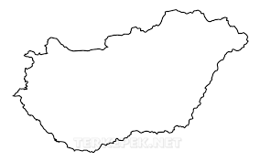Tarján

Aggtelek Székesfehérvár Szekszárd

Vértestolna

Fonyódliget

Velence

*Ozora*

Visegrád

Tata

Császár Zalaegerszeg